Міністерство освіти і науки України

Національний технічний університет України «Київський політехнічний інститут імені Ігоря Сікорського»

Факультет інформатики та обчислювальної техніки

Кафедра інформатики та програмної інженерії

Звіт

з лабораторної роботи № 8 з дисципліни

«Основи програмування-1.

Базові конструкції»

«Багатовимірні масиви»

Варіант 24

Виконав студент ІП-11 Печковський Олександр Костянтинович

(шифр, прізвище, ім'я, по батькові)

Перевірив Вітковська Ірина Іванівна

(прізвище, ім'я, по батькові)

Київ 2021

**Мета роботи:** опанувати технологію використання двовимірних масивів даних (матриць), навчитися розробляти алгоритми та програми з застосуванням матриць.

**Умова задачі:**

Задана дійсна квадратна матриця. Переставити її рядки таким чином, щоб упорядкувати за зменшенням значення елементів головної діагоналі.

**Постановка задачі:**

Довжину сторони дійсної квадратної матриці введе користувач. Згенеруємо двовимірний масив цієї матриці з рандомних чисел з діапазону (-10; 10) з однією цифрою після коми (для зручності).

Далі виділимо головну діагональ матриці у вигляді одновимірного масиву. Відсортуємо цей одновимірний масив методом вставки за спаданням. Аналогічно переставимо рядки нашої дійсної квадратної матриці таким чином, щоб в першому рядку знаходився перший за величиною елемент головної діагоналі початкової матриці, в другому – другий за величиною, і так далі.

**Код на С++:**

#include <iostream>

using namespace std;

typedef double Matrix[10][10];

typedef double Mat[10];

void generate(Matrix, int a);

void output(Matrix, int a);

void edit(Matrix, int a);

int main()

{

Matrix A;

int a;

cout << "Enter matrix size: ";

cin >> a;

generate(A, a);

cout << "\nAutogenerated matrix: " << endl;

output(A, a);

edit(A, a);

cout << "\n\nEdited matrix: " << endl;

output(A, a);

}

void generate(Matrix matr, int a)

{

srand(time(NULL));

for (int i = 0; i < a; i++)

{

for (int j = 0; j < a; j++)

{

matr[i][j] = (double)(-90 + rand() % 190) / 10;

}

}

}

void output(Matrix matr, int a)

{

for (int i = 0; i < a; i++)

{

for (int j = 0; j < a; j++)

{

cout.width(6);

cout << matr[i][j];

}

cout << endl;

}

}

void edit(Matrix matr, int a)

{

int k = 0;

Mat A;

cout << "\nMain diagonal: ";

for (int j = 0; j < a; j++)

{

for (int i = 0; i < a; i++)

{

if (i == j)

{

A[k] = matr[j][i];

k++;

}

}

cout.width(6);

cout << A[j];

}

cout << "\n\nSorted main diagonal: ";

for (int i = 1; i < a; i++)

{

int j = i;

while (j > 0 && A[j - 1] < A[j])

{

swap(A[j - 1], A[j]);

swap(matr[j - 1], matr[j]);

j--;

}

}

for (int i = 0; i < a; i++)

{

cout.width(6);

cout << A[i];

}

}

**Скріншоти роботи програми на C++:**

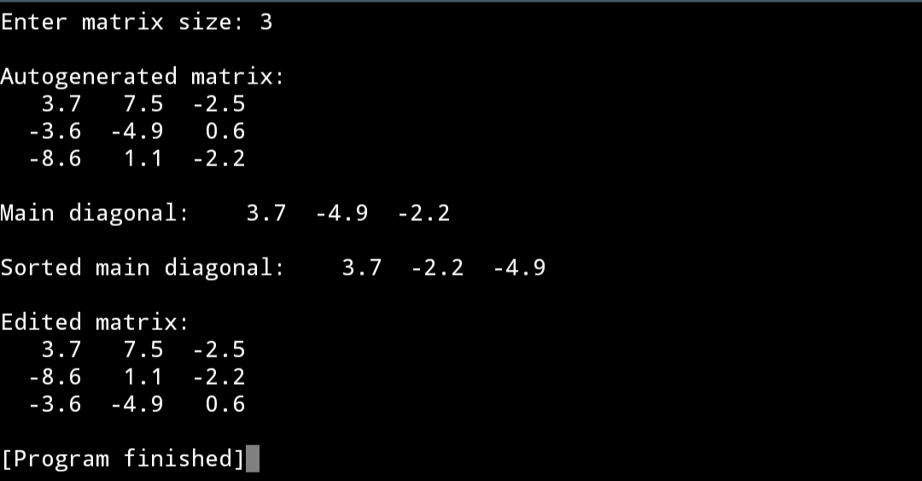

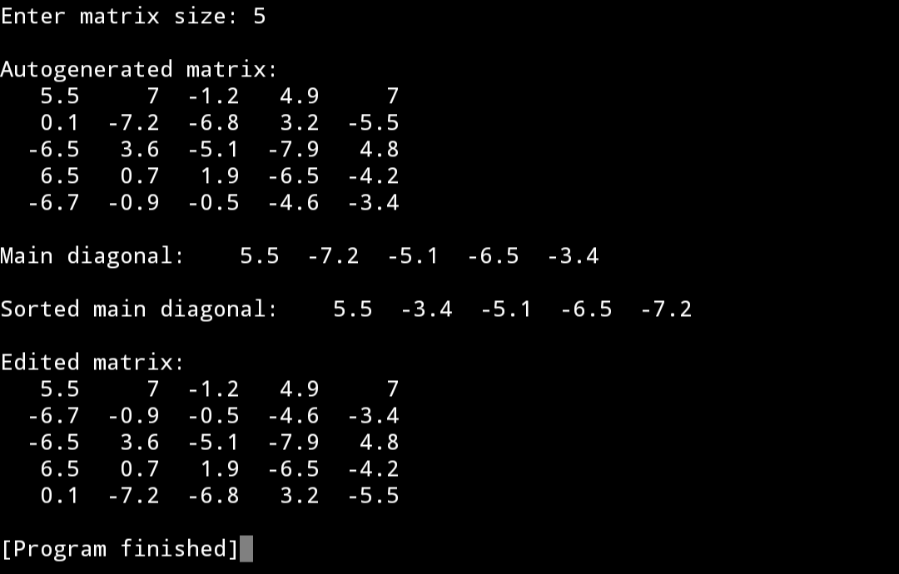

**Висновок:** під час виконання лабораторної роботи я опанував технологію використання двовимірних масивів даних (матриць), навчився розробляти алгоритми та програми з застосуванням матриць.